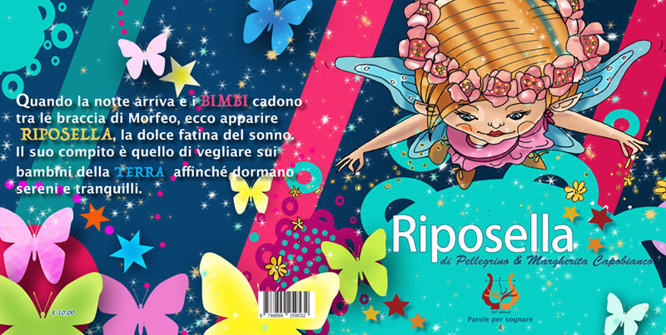
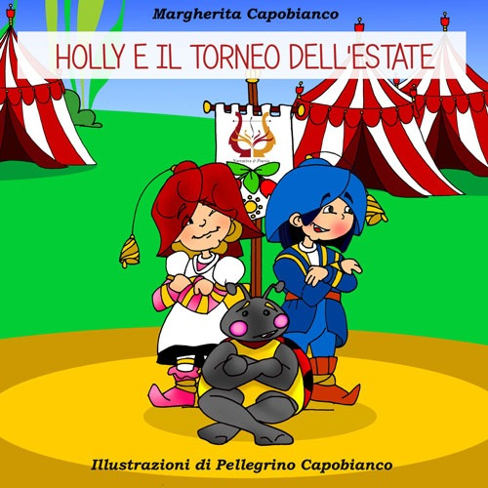
SCUOLA DELL’INFANZIA “LINA MUSTO”
SAN MICHELE

REPORT

“Scrivere … Raccontare … Illustrare …”

Anno Scolastico 2018/2019
Incontro con la scrittrice Margherita Capobianco, illustratore Pellegrino Capobianco. (presenti con i loro libri al salone del libro di Torino)

Anche quest’anno, come da tradizione, la Scuola dell’infanzia “Lina Musto” di San Michele, ha aderito al Maggio dei Libri, manifestazione sentita particolarmente e premiata dal MIUR con attestato di Merito il 25 Maggio 2018.
Per diversificare e arricchire sempre di più tale manifestazione, nei giorni 9 e 14 Maggio il nostro plesso, si è colorato di nuove avventure grazie alla presenza della scrittrice Margherita Capobianco, autrice di libri per bambini, e suo fratello Pellegrino illustratore di tali avventure.
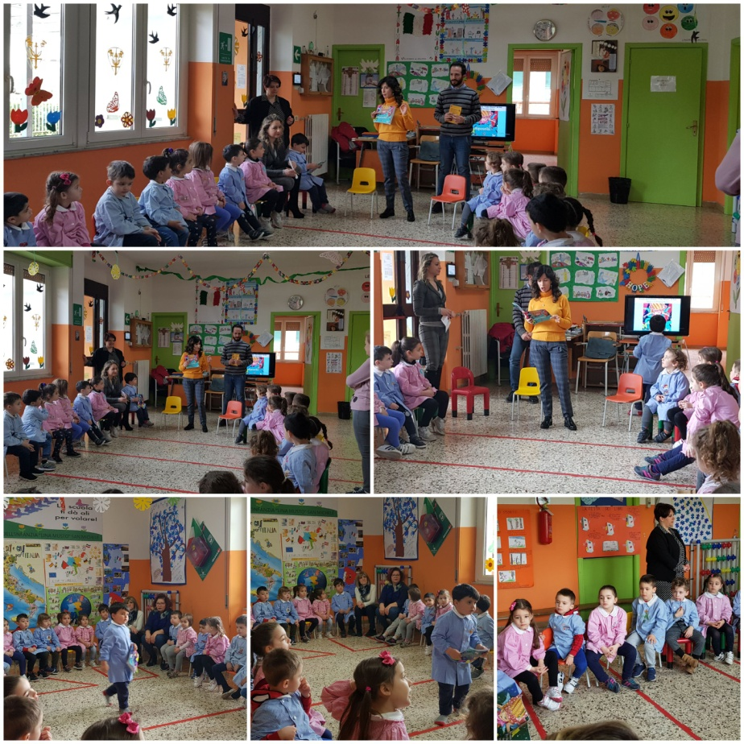
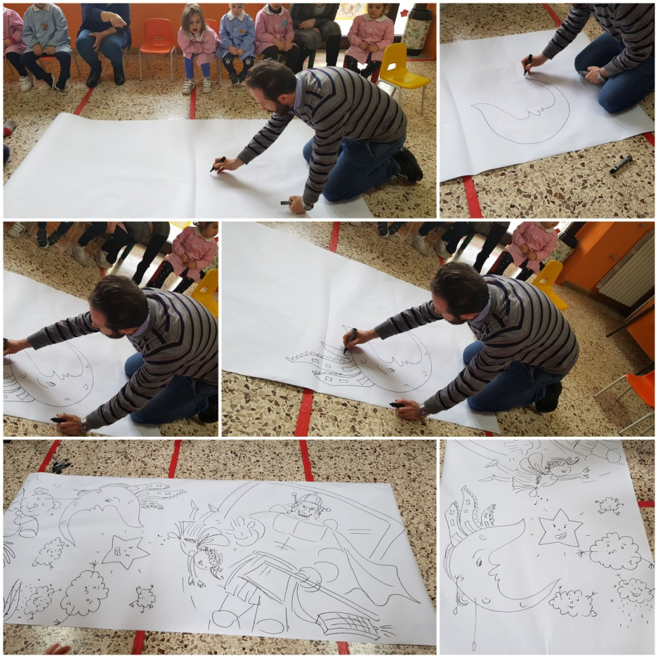

Margherita Capobianco esordisce come autrice con “Le avventure di Holly” nel 2011. E’ fra le vincitrici della prima edizione del Festival nazionale di scritture per ragazzi “Astolfo sulla luna” di Manocalzati (AV). Nel settembre 2013 pubblica “ Holly e il torneo dell’estate” per l’editore di Narrativa-Poesia. Holly e lo scrigno di ghiaccio è la terza avventura del folletto di Tulipandia.
Pellegrino Capobianco, laureato in archeologia classica e impegnato nell’ambito della gestione e valorizzazione dei beni culturali. Artista autodidatta, affetto da un’ossessiva e compulsiva necessità di disegnare e dipingere su qualunque supporto abbia a disposizione. Il suo pseudonimo è CRINOS; il suo motto? “Dategli una matita e vi solleverà il mondo”.
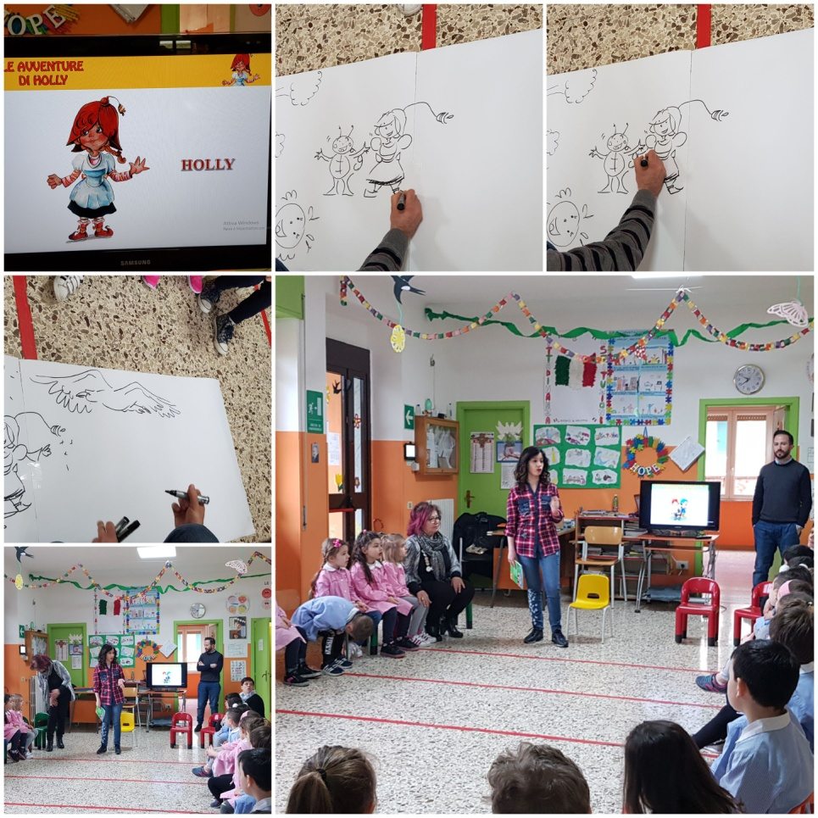
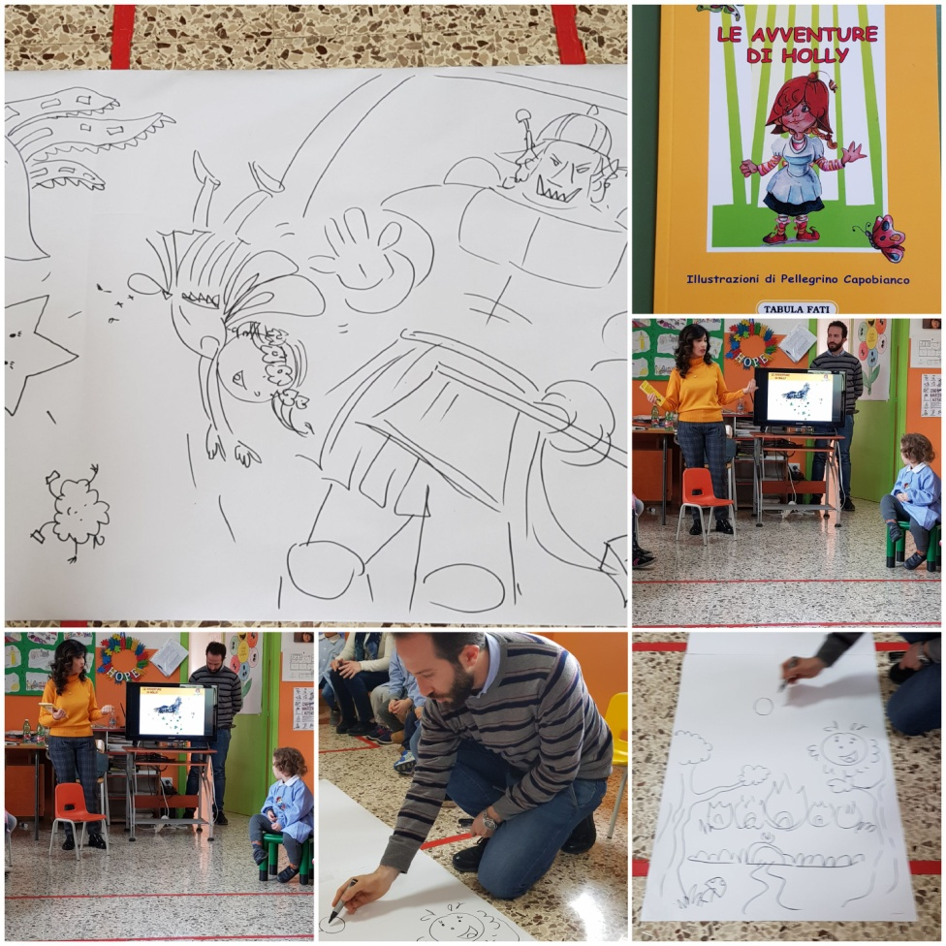

Avere persone così prestigiose nel nostro plesso, oltre che onorarci con la loro presenza, ci stimola a fare sempre di “PIÙ” per i nostri cari bambini/e.
La scrittrice ha raccontato le storie di “Riposella” e “Holly e il torneo dell’estate” editi Tabula Fati, con espressione e proiezione di slide in PowerPoint ricco di immagini colorate.
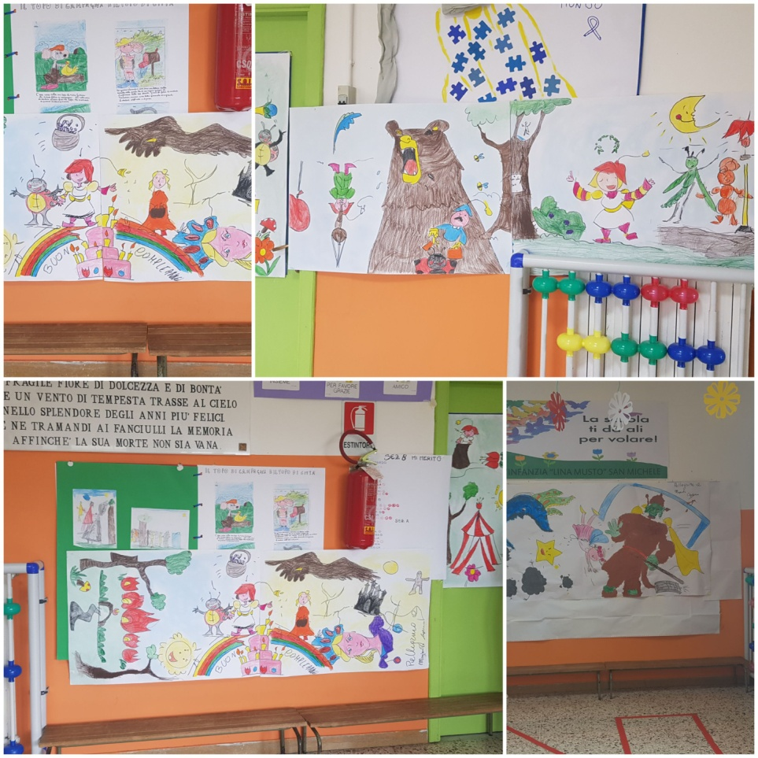
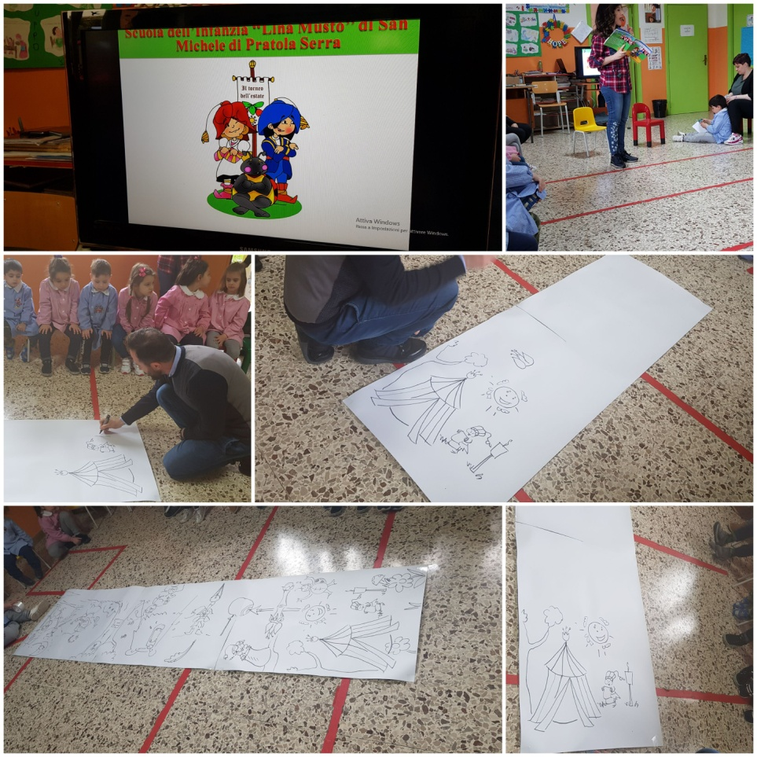

I bambini hanno mostrato interesse e attenzione nella narrazione delle storie rispondendo e ponendo delle domande. Maggiore partecipazione nella fase in cui l’illustratore ha riprodotto dal vivo, personaggi e scene delle storie narrate.
Le famiglie hanno accolto questa iniziativa con molto interesse.

Le Insegnanti

